武汉大学2020年强基计划数学试题
考试科目：数学与逻辑
不定项选择题：共15小题，每题答案完全正确得满分；选对但不全得部分分；选错得0分.
1. 设圆的半径为3，其一条弦，为圆上任意一点，则的最大值为（ ）
A. 0 B. 1 C. 3 D. 4
【答案】D
【解析】
【分析】通过基底转化，将转化，其中，能够直接与求出数量积，能够求出与数量积的表达式，且可以判断范围，从而确定数量积的最大值
【详解】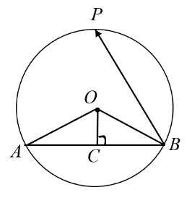
将所求数量积进行转化得：，如上图所示，根据投影定理可得：，，为所成角，因为为圆上任意一点，所以时，取得最大值12，此时，则的最大值为4
故选：D
2. 设实数满足，则的最小值为（ ）
A. 0 B. 2 C. D.
【答案】C
【解析】
【分析】由，两边平方，设，则，代入平方表达式，再设，利用，解出即可．
【详解】解：设，则，
，
，
，
，
，
设，
，
，即，解得或（舍去），
的最小值是，
故选：C．
3. 过椭圆的中心作两条互相垂直的弦和，顺次连接得一四边形，则该四边形的面积可能为（ ）
A. 10 B. 12 C. 14 D. 16
【答案】B
【解析】
【分析】设,，设x轴正方向旋转到与向量同向所转过的角为α，利用三角函数的定义表示的坐标，代入椭圆方程，求得关于α的函数表达式，进而得到关于α的函数表达式，利用三角函数恒定变形化简，然后利用三角函数的性质求得其取值范围，进而得到四边形面积的取值范围，从而做出选择.
【详解】设,，设x轴正方向旋转到与向量同向所转过的角为α，
并根据题意不妨设到为逆时针旋转,
则,
，,
,
,
，
∴,,
当时取到最小值，当时取得最大值.
只有选项B中的12在此范围内，
故选：B.
4. 设的内角的对边分别为.若，则（ ）
A.
B.
C. 的面积最大值为
D. 的周长最大值为
【答案】AC
【解析】
【分析】利用正弦定理结合两角和的正弦公式以及基本不等式化简即可。
【详解】由
化简得：
因为
所以
故A正确
又由
当且仅当时取等号
三角形的周长
由余弦定理得
因（当且仅当时取等号）
所以，，排除D
故选:AC
5. 设正整数使得关于的方程在区间内恰有个实根，则（ ）
A.
B.
C.
D. ，，成等差数列
【答案】ABC
【解析】
【分析】利用函数图象，结合图象判断每个选项即可.
【详解】解：如图所示，函数与函数恰有个交点.
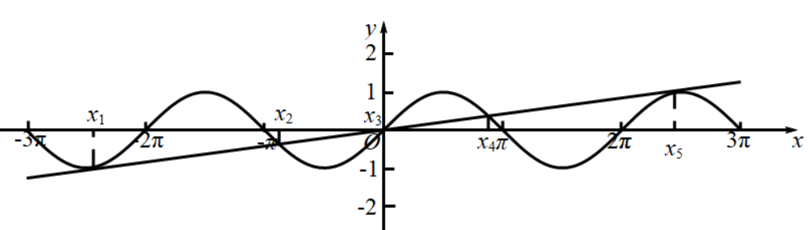
选项A，根据对称性可知，正确；
选项B，考虑在区间内，两函数在时相切，所以，
所以满足，
而，
所以，正确；
选项C，两函数在时相切，所以，所以，正确；
选项D，若，，成等差数列，则因为，关于原点对称，所以必有 ，即，则，则，
故不符合题意，错误.
故选：ABC.

6. 两个半径为实心球体，它们的球心相距.设包含这两个实心球体的最小实心球的体积为，则（ ）
A. B. C. D.
【答案】B
【解析】
【分析】求出包含这两个实心球体的最小实心球的半径为，求出，再求极限即可求解.
【详解】包含两个实心球体的最小实心球的半径为，
则，
所以
，
故选：B.

7. 空间图形的体积为（ ）
A. B. C. D.
【答案】B
【解析】
【分析】先由可确定在围成的正方体内，再分别考虑的图形即可
【详解】如图，易得在围成的正方体内，又，故可得构成的图形为边长为1的正方体内的一个三棱锥，故体积为
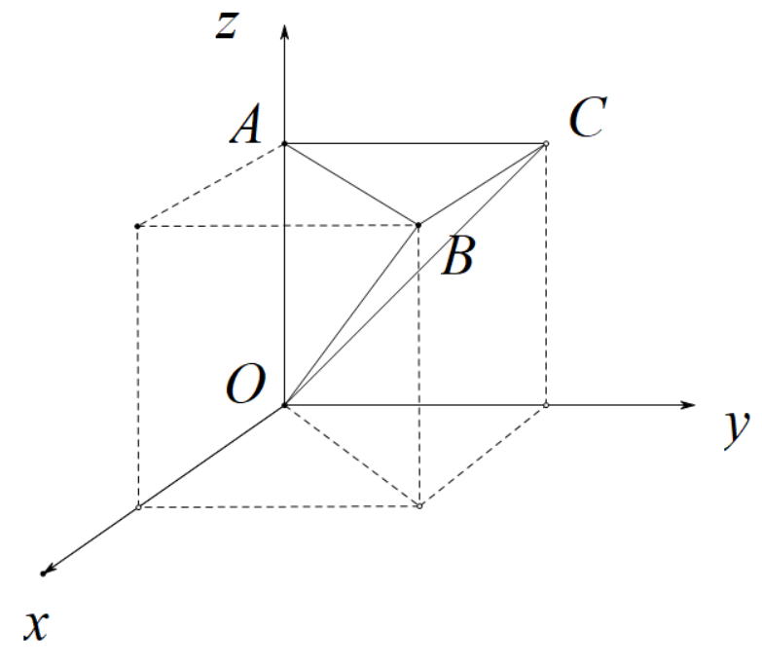
故选：B
【点睛】遇到几个不等式围成的空间图形，可分步分析，先确定大致范围，再逐步精细

8. 如图，延长圆的一条弦至，过点作圆的切线，，切点分别为，，为上一点，满足，则下列结论正确的是（ ）
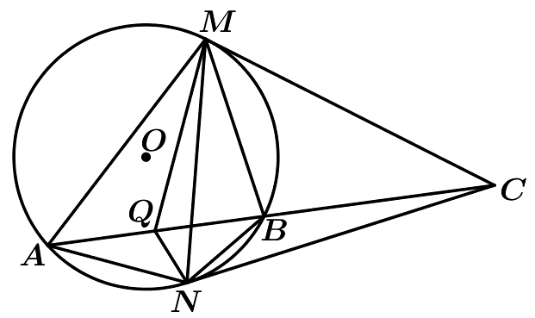
A.
B.
C.
D.
【答案】ABCD
【解析】
【分析】根据弦切角定理和圆周角定理可得：，
，可判断ABC，由圆的切割线的性质可判断D，进而可得正确选项.
【详解】根据弦切角定理和圆周角定理可得：
，，
对于A：在和中，，，所以
，故选项A正确；
对于B：在和中，，，所以，故选项B正确；
对于C:在和中，，，，因为，所以，所以，故选项C正确；
对于D：因为所以，因为，
所以，所以，所以，
所以，故选项D正确；
故选：ABCD.
9. 设A是集合的子集，只含有3个元素，且不含相邻的整数，则这种子集A的个数为（ ）
A. 32 B. 56 C. 72 D. 84
【答案】B
【解析】
【分析】分类列举出每一种可能性即可得到答案.
【详解】若1,3在集合A内，则还有一个元素为5,6,7,8,9,10中的一个；
若1,4在集合A内，则还有一个元素为6,7,8,9,10中的一个；
若1,8在集合A内，则还有一个元素为10；
共有6+5+4+3+2+1=21个.
若2,4在集合A内，则还有一个元素为6,7,8,9,10中一个；
若2,5在集合A内，则还有一个元素为7,8,9,10中的一个；
若2,8在集合A内，则还有一个元素为10；
共有5+4+3+2+1=15个.
若3,5在集合A内，则还有一个元素为7,8,9,10中的一个；
若3,6在集合A内，则还有一个元素为8,9,10中的一个；
若3,8在集合A内，则还有一个元素为10；
共有4+3+2+1=10个.
若4,6在集合A内，则还有一个元素为8,9,10中的一个；
若4,7在集合A内，则还有一个元素为9,10中的一个；
若4,8在集合A内，则还有一个元素为10；
共有3+2+1=6个.
若5,7在集合A内，则还有一个元素为9,10中一个；
若5,8在集合A内，则还有一个元素为10；
共有2+1=3个.
若6,8,10在集合A内，只有1个.
总共有21+15+10+6+3+1=56个
故选：B.
10. 已知直线，动点在椭圆上，作交于点，作交于点.若为定值，则（ ）
A B. C. D.
【答案】C
【解析】
【分析】根据四边形OMPN是平行四边形，得到为定值，然后将取特殊位置，求解.
【详解】如图所示：
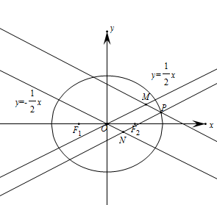，
易知由四边形OMPN是平行四边形，
所以为定值，
取点时，由 ，解得 ，
所以，由对称性得：，
所以，
取点时，由 ，解得 ，
所以，由对称性得：，
所以，
所以 ，
即，
故选：C

11. 设函数则（ ）
A. 当有极小值时，
B. 当有极大值时，
C. 当连续时，的可能值有3个
D 当有2极值点时，或
【答案】BCD
【解析】
【分析】作出和的图象,由图象依次判断各选项即可得出结果.
【详解】作出和的图象,如图,有两个极值点.
对于选项A,当时，有极小值，A错误；
对于选项B,当有极大值时，，所以B正确；
选项C,要使连续，则必须取在和的交点处，这样的恰有三个,故C正确；
对于选项D,要有两个极值点，则或，故D正确.
故选：BCD.
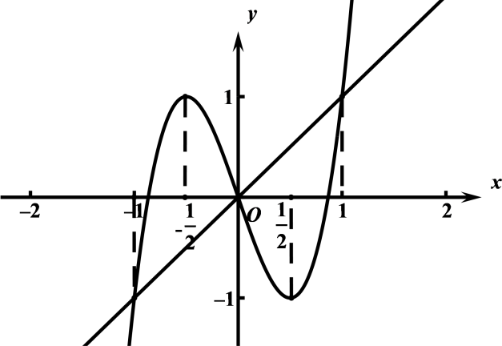
12. 圆周上有10个等分点，以这10个等分点的4个点为顶点构成四边形，其中梯形的个数为（ ）
A. 10 B. 20 C. 40 D. 60
【答案】D
【解析】
【分析】把10个点看成5条线段的组合，再利用组合公式计算即可.
【详解】梯形的两条边平行，可以从5组平行于直径的5条平行弦中选取，也可以从5组不平行于直径的4条平行弦中选取，去除矩形后，梯形共有60个.
故选：D
13. 设复数的实部和虚部都是整数，则（ ）
A. 的实部都能被2 整除
B. 的实部都能被3 整除
C. 的实部都能被4 整除
D. 的实部都能被5 整除
【答案】BD
【解析】
【分析】设分别计算出代入化简即可.
【详解】设则
因为
可以被2整除，当为奇数时不能被2整除，故排除A.
因为，由费马小定理得能被3整除，故B对.
的实部为，当为奇数时也为奇数，故不能被4整除，C排除.
的实部为，由费马小定理能被5整除，故能被5整除，故D对.
故选：BD
14. 设是非零复数，它们的实部和虚部都是非负实数，则（ ）
A. 最小值为 B. 没有最小值 C. 最大值为2 D. 没有最大值
【答案】AD
【解析】
【分析】在复平面内（为坐标原点），设复数对应的点分别为，利用复数的几何意义及向量的加法和平面向量数量积，将进行等价变形，然后结合已知条件及均值不等式即可判断的最值情况.
【详解】解：在复平面内（为坐标原点），设复数对应的点分别为，
因为是非零复数，它们的实部和虚部都是非负实数，
所以，从而有），
所以
，
又由均值不等式有，当且仅当时等号成立，
所以，当且仅当，且（比如）时等号成立.
故选：AD.
15. 设函数，则下列错误的是（ ）
A. 方程有解
B. 方程 在 内解的个数为偶数
C. 的图像有对称轴
D. 的图像有对称中心
【答案】A
【解析】
【分析】利用三元均值不等式判断A，首先判断函数的周期性，再画出函数图象，数形结合即可判断B，根据周期性公式及对称性公式判断C、D；
【详解】解：对于A：考虑时的最大值，
故，当时仅当时取到，故A错误；
对于B：因为，所以是以为周期的周期函数，
函数图象如下所示：
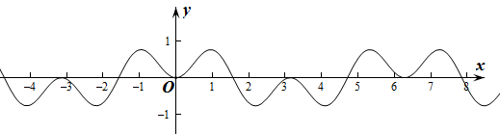
所以方程 在 内解的个数为偶数，故B正确；
对于C：因为，所以，，所以，所以为的一条对称轴，故C正确；
对于D：因为，所以，，所以，所以为函数的对称中心，故D正确；
故选：A

